Blok tematyczny
TAJEMNICE KSIĄŻEK
MOJE ULUBIONE KSIĄŻKI
- Wysłuchanie wiersza jako wprowadzenie do tematu.
„Moje książki” Iwona Salach
Moje książki kolorowe
stoją równo na półeczce.
Myję ręce i oglądam
kartkę po karteczce.
Czasem książki czyta mama,
bo ja nie potrafię sama.
Z książek wiele się dowiecie
o szerokim pięknym świecie.
O roślinach, o zwierzętach,
o dalekich krajach też.
Wszystko w książce jest zamknięte,
a więc ją do ręki bierz.
Przykładowe pytania do wiersza: Co trzeba najpierw zrobić, zanim weźmiemy do ręki książkę?. Dlaczego dobrze jest mieć książeczki w domu i czytać je codziennie?;

- Piosenka „Lubimy bajeczki”

https://www.youtube.com/watch?v=L2PQj85PYDY&fbclid=IwAR2-6ZK-NuHpIePL4FAn9T2EQ5xKHVoET0YNvZWAP0q_Av2ekXFgr2L4iRE

Oj rety, rety, co tu się dzieje,
wszędzie są wróżki i czarodzieje.
To nie do wiary, ja chyba śnię,
wszystko, co zechcę, to spełnia się!
Ref.: No, bo my lubimy bajki,
wtedy, kiedy jest nam źle.
My lubimy takie bajki, które dobrze kończą się.
Jeden ruch różdżką, jedno zaklęcie,
oto księżniczka tańcuje z księciem.
Wróżka Kopciuszka stroi na bal,
tylko macochy trochę mi żal.
Ref.: No, bo my lubimy bajki...
Abrakadabra, hokus – marokus,
w czarach jest siła i mnóstwo pokus.
Dla czarodzieja przestroga ta,
aby nie zbudził śpiącego zła.
No, bo my lubimy bajki...

- Zabawa w porządkowanie książek. Rodzic lub inna osoba przygotowuje kilka różnych książek pod względem wielkości i prosi dziecko aby poukładało książki na półkę i spróbowało określić, która książka jest większa która mniejsza, a która znajduje się po środku. Można zaproponować ułożenie książek np. od najmniejszej do największej itp.

- Praca plastyczno- techniczna- wykonanie „Lunety” z rolki po papierze toaletowym z różnego rodzaju materiałów, farb, itp. Zadaniem dzieci jest ozdobienie rolek w dowolny sposób. Następnie dzieci wykorzystują swoje lunety do zaproponowanej przez siebie zabawy.

PO CO NAM KSIĄŻKI?
- Regulamin korzystania z książek – dzieci ogądają obrazki przedstawiające zasady postępowania z książka i zastanawiają się na tym jak jeszcze należy lub nie należy postępować z książką. Dzieci starsze lub chętne mogą same stworzyć swój regulamin korzystania z książki.
https://przedszkolankowo.pl/wp-content/uploads/2017/02/ZASADY-KORZYSTANIA-Z-KSIĄŻEK-PLANSZE....pdf
- Dzieci starsze zapoznanie z literą F, f
Rodzic mówi ,,Farby” a następnie dziecko dzieli na sylaby i głoski, podaje ich liczbę. Rodzic pyta się na jaką literę zaczyna się wyraz „Farby” i prosi dziecko, aby powiedziało jakie zna jeszcze inne wyrazy z nową literą.
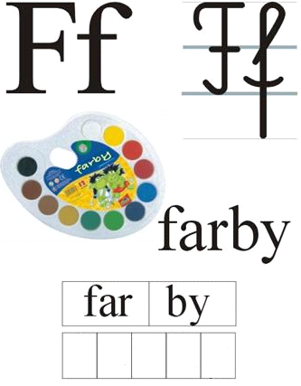

- Ćwiczenia grafomotoryczne – rodzic rysuje na kartce papieru pokazane poniżej szlaczki, a zadaniem dziecka jest dokończenie ich.

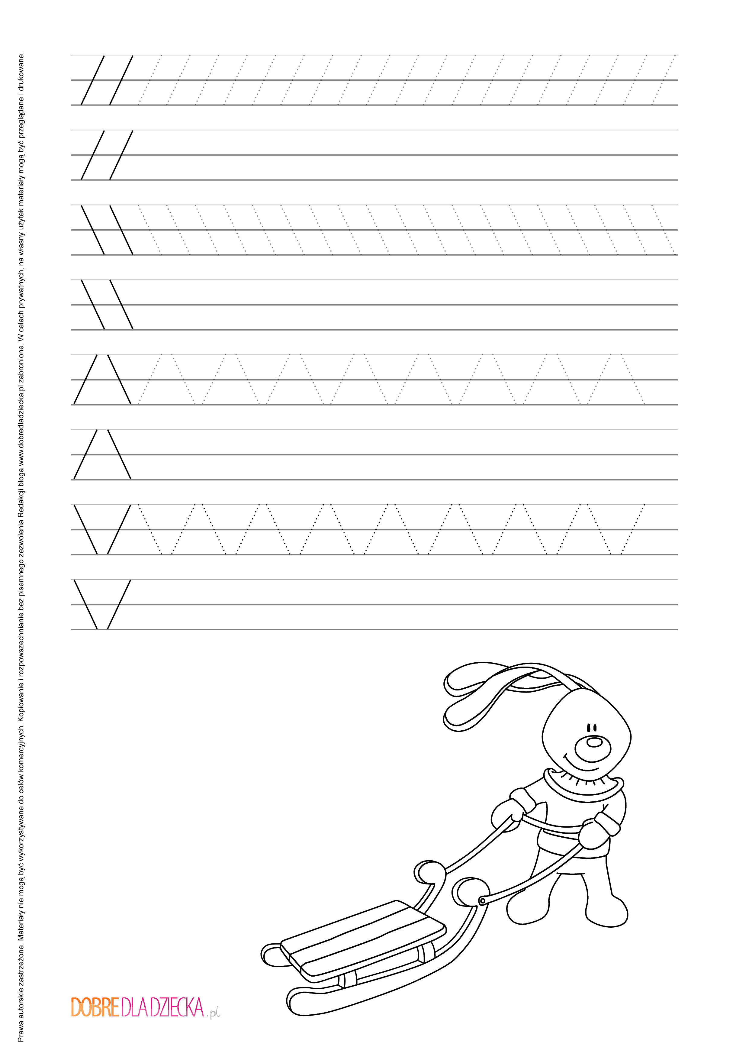

- Historyjka obrazkowa – Rodzic czyta dziecku wierszyk zadaniem dziecka jest ułożenie obrazków w odpowiedniej kolejności.
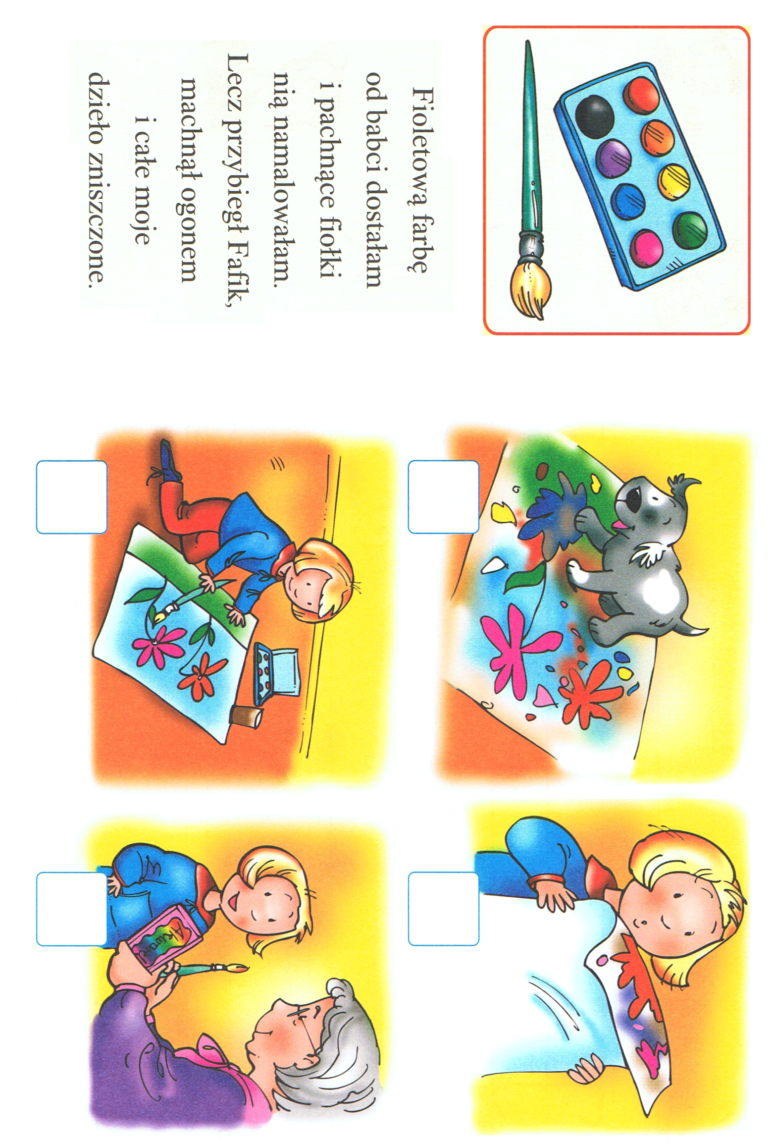

KOLOROWE KSIĄŻKI

- Wiersz „Kot” Ewa Małgorzata Skorek
Miły pyszczek, uszka małe,
tu dwa oczka, a tu wąsy daję.
Wyprężony grzbiet, nogi,
teraz ogon długi.
Oto kot, co myszki lubi.
Nauka wierszyka połączona z zabawą ruchową. Zadaniem dziecka jest wykonywanie czynności , które robi kot np., pije mleczko, biega, miauczy, wyciąga grzbiet itp.

- Jesteśmy autorami – stworzenie własnego bohatera oraz jego przygód.
- Jesteśmy grafikami – praca plastyczno - techniczna, stworzenie ilustracji do wcześniej wymyślonej historii. Skonstruowanie własnej książki.
- Zabawy kotów” – zabawa ruchowa. Rodzic daje dziecku piłeczkę Na hasło: „Kotki się bawią” dziecko w pozycji na kolanach toczy piłeczkę raz jedną ręką, raz drugą ręką. Na hasło: „Kotki odpoczywają „dziecko zatrzymuje się, kładzie się na dywanie i zwija się w kłębek. Zabawę można powtórzyć kilkakrotnie.
JAK POWSTAJE PAPIER
- Historyjka obrazkowa- „ Jak powstaje papier”. Zachęcamy do obejrzenia i omówienia jej razem z dzieckiem.
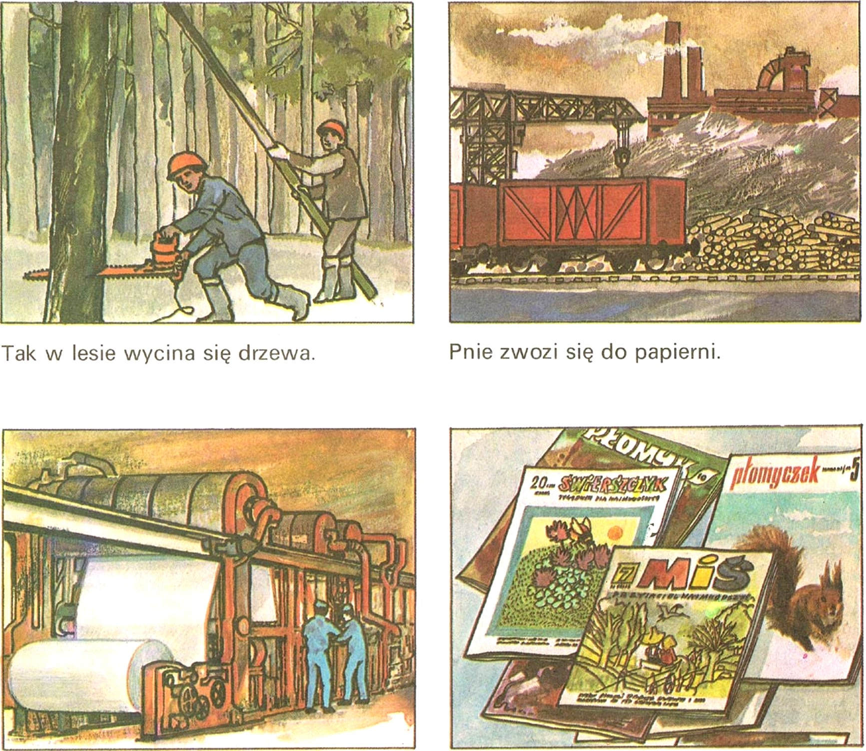

- „Papier jest...” – zabawa badawcza. Zasłaniamy dziecku oczy opaską lub prosimy o zamknięcie oczu. Przygotowujemy różnego rodzaju papier np. chropowaty, falisty, zgnieciony itp. Dziecko bada papier poprzez dotyk z pomocą określają jego fakturę, np.: gładki, chropowaty, pomarszczony, śliski, szeleszczący, sztywny, miękki itp. Można zapytać dziecko do czego wykorzystuje się różnego rodzaju papier np. do wycinania, do rysowania.
- „Zabawy z papierem”- np. zgniatanie gazet w papierowe kule
(zabawa rzucanie kulami do celu lub do pojemnika - kosza), patrzenie przez celofan jak przez kolorowe okulary. Dzieci próbują wykonywać proponowane przedmioty, mając do dyspozycji różnego rodzaju papier.
- Zabawa relaksacyjna „Papiernia” .Dziecko z rodzicem lub inną osobą wykonują polecenia podczas czytania wierszyka najlepiej leżąc na dywanie lub podłodze.
Papiernia
Natalia Łasocha
Wczesnym rankiem idź do lasu, (Dzieci palcami wskazującymi na przemian „spacerują” po plecach )
drwal tam drzewa tnie. (Krawędzią dłoni delikatnie kreślą linię w poprzek jego pleców. )
Potem wielką ciężarówką do papierni jadą pnie. (Pięść jednej dłoni przesuwają wzdłuż pleców.)
Duży kawał drewna weź i długo nie czekaj, (Chwytają osobę za ramiona).
na drobne kawałki porządnie go posiekaj. (Krawędziami obu dłoni delikatnie stukają go po plecach – od góry do dołu i od dołu do góry.)
Dodaj barwnik, jaki chcesz, jeszcze klej i woda, (Delikatnie dotykają jego szyi, a następnie jednego i drugiego ucha.)
w wielkiej kadzi to wymieszaj i masa gotowa. (Palcem wskazującym kreślą koła na plecach).
Teraz trudne jest zadanie, lecz się nie poddawaj, na podłużnych sitach tę masę rozkładaj. (Palcami obydwu dłoni przesuwają od po plecach od góry do dołu. )
Dużo cierpliwości teraz potrzebujesz, masa schnie, a ty ją dzielnie po trochu wałkujesz. (Całą powierzchnią obu dłoni gładzą plecy od góry do dołu. )
Kiedy papier już gotowy, zwiń go w wielkie bele, taki papier co dzień ma zastosowań wiele. (Jedna osoba z pary turla drugą osobę po dywanie.)

CO MOŻNA KUPIĆ W KSIĘGARNI ?
- Zabawy ruchowe:
1. „Tajemnicza książka” – dziecko otrzymuje książkę, którą kładzie na głowę. Stara się utrzymać ją w tej pozycji podczas wykonywania kolejnych poleceń : obracamy się, tańczymy, chodzimy bokiem, kucamy, chodzimy do tyłu itp. Jeśli spadnie dziecku książka zastyga w bezruchu. Powtarzamy zadanie kilka razy.
2. „W księgarni” – dziecko leży na bokach. Na hasło: Książki się otwierają! – przechodzą do leżenia na wznak, wyciągają na boki wyprostowane ręce i nogi. Na hasło: Kartki się przewracają! – klaszcze w dłonie ( ile stron ma książka, dziecko tyle razy klaszcze). Na hasło: Książki się zamykają! – powraca do pozycji wyjściowej – leżenie na bokach, nogi podkurczone. Gdy rodzic powie: Książki stoją na regale”, przechodzą do stania na baczność.
- Wykonanie zakładki do książki. Propozycje i sposób wykonania wzorów do wykonania zakładki znajdują się tutaj.
https://przedszkolankowo.pl/2017/04/03/zakladka-do-ksiazek/
Zachęcamy również do wykonania autorskiej zakładki ☺
- „Poproszę trzy książki” – zabawa dydaktyczna w sklep. Do zabawy potrzebne będą banknoty oraz różne książki, albumy. Umawiamy się z dziećmi że prostokąty w kolorze czerwonym – to banknoty o najwyższym nominale, prostokąty w kolorze niebieskim – to banknoty o średnim nominale, a prostokąty w kolorze żółtym – to banknoty o najniższym nominale. Dzieci wycinają dowolną ilość prostokątów. Bawimy się z dziećmi w księgarnię jedna osoba jest sprzedawcą drugi kupującym i wykorzystujemy stworzone banknoty.
- Zagadki o bajkach.
1. Jej czerwony płaszczyk widać już z daleka. Gdy przez las idzie, wilk już na nią czeka. (Czerwony Kapturek)
2. Tego chłopca i dziewczynkę z bajki pamiętacie. Sprytem wiedźmę przechytrzyli w piernikowej chacie. (Jaś i Małgosia)
3. Jak inne zwierzęta cztery łapy ma, lecz tylko na tylnych buty ma dwa. Choć czasem mruczy, to myszy nie goni, kapelusz z piórkiem ma na swej skroni.
(Kot w butach)
4. W łupince orzecha wygodnie sypiała, w pyłku kwiatowym co dzień się kąpała. A choć najmniejszą dziewczynką była, od dużych kłopotów się nie ochroniła.
(Calineczka)
5. Był bajkowym pajacykiem co miał ludzki głos, lecz gdy głosem tym nakłamał rósł mu nos. (Pinokio)

